1引言 2
1.1编写目的 2
1.2背景 2
1.3定义 2
1.4参考资料 2
2外部设计 2
2.1标识符和状态 2
2.2使用它的程序 3
2.3约定 3
2.4专门指导 3
2.5支持软件 3
3结构设计 3
3.1概念结构设计 3
3.2逻辑结构设计 3
3.3物理结构设计 4
4运用设计 4
4.1数据字典设计 4
4.2安全保密设计 4

数据库设计说明书（GB8567——88）

1引言

1.1编写目的
1、本数据库设计说明书是关于“一遍过”英语学习平台数据库设计，主要包括数据逻辑结构设计、数据字典以及运行环境、安全设计等。
2、本数据库设计说明书读者:用户、系统设计人员、系统测试人员、系统维护人员。
3、本数据库设计说明书是根据系统需求分析设计所编写的。
4、本系统说明书为开发软件提供了一定基础。

1.2背景
开发软件名称:“一遍过”英语学习平台
项目开发者:“星-SE”团队
开发小组:邹昀(组长)，胡雯，毛润宇，金洁.
用户单位:所有高校的英语学习者

1.3定义
主键:是用来唯一表述一条数据的字段，其值不能重复且不能为空。
表(Table) :数据库中的表与我们日常生活中使用的表格类似，它也是由行(Row)和列(Column)组成的。列由同类的信息组成，每列又称为一个“字段”,每列的标题称为列名。行包括了若干列信息项，一行数据称为一条“记录”,它表达有一定意义的信息组合。一个数据库表由一条或多条记录组成,没有记录的表称为空表。每个表中通常都有一个主关键字，用于唯一地确定一条记录。
默认值(Default) :它是在表中创建列或插入数据时，对没有指定其具体值的列或列数据项赋予事先设定好的值。
关系模型:用二维表格结构表示实体集,外键表示实体间联系的数据模型称为关系模型。关系模型是由若干个关系模式组成的集合。
关系模式:关系模式实际上就是记录类型。它包括:模式名，属性名，值域名以及模式的主键。关系模式仅是对数据特性的描述。

1.4参考资料
《数据库系统概论》萨师煊 、王珊 高等教育出版社 2018出版
《MySQL必知必会》人民邮电出版社 2009 年出版.

2外部设计

2.1标识符和状态
数据库名称：english
用户名：root
密码：123456
权限：全部
有效时间：开发阶段
说明：系统正式发布后，可能更改数据库用户/密码，请在统一位置编写数据库连接字符串，在发行前请予以改正。

2.2使用它的程序
访问此数据库的所有应用程序：“一遍过”英语学习平台

2.3约定
- 所有命名一定要具有描述性，杜绝一切拼音、或拼音英文混杂的命名方式。
- 字符集采用 UTF-8，请注意字符的转换。
- 界面风格要求一致。
- 采用统一的风格，数据库设计尽可能一致。
- 保持向上兼容。

2.4专门指导

2.5支持软件
操作系统：Windows7及以上
系统数据库：mysql8.0及以上

3结构设计

3.1概念结构设计

数据库表：
数据实体中文名 | 数据库表名 | 数据实体描述
账号密码表 | userinformation | 存储用户账号密码
用户信息表 | personalinformation | 存储用户个人信息
试卷表 | test | 存储试卷信息
试题表 | title | 存储试题信息
积分记录表 | integrallist | 存储用户积分记录
做题记录表 | learningrecord | 存储用户的做题记录
错题记录表 | wrongtopic | 存储用户的错题记录
Pk房间表 | pkroom | 存储pk房间在线列表
Pk信息记录表 | pklist | 存储pk结束后的pk信息
Pk单词表 | pkword | 存储pk所需要的单词题目
问题表 | question | 储存提出的问题
回复表 | reply | 储存所有的答复

数据表的详细设计：
1.账号密码表(userinformation)

序号 | 字段名称 | 字段含义 | 数据类型 | 长度 | 说明
1 | user_id | 用户id | int |  | 主键,自动递增
2 | user_name | 用户名 | varchar | 20
3 | user_password | 用户密码 | varchar | 100
4 | user_phone | 用户手机号 | varchar | 20
5 | user_permiss | 用户权限 | varchar | 10 | 默认：”user”

- 用户信息表(ersonalinformation)
序号 | 字段名称 | 字段含义 | 数据类型 | 长度 | 说明
1 | user_id | 用户id | int |  | 主键
2 | user_name | 用户名 | varchar | 20
3 | user_phone | 手机号码 | varchar | 20
4 | sex | 性别 | varchar | 5
5 | age | 年龄 | int
6 | integral | 学习积分 | int |  | 默认：0
7 | email | 邮箱 | varchar | 20
8 | icon | 头像 | varchar | 100
9 | signa | 我的签名 | varchar | 100

- 试卷表(test)
序号 | 字段名称 | 字段含义 | 数据类型 | 长度 | 说明
1 | test_id | 试卷id | int |  | 主键
2 | test_year | 试卷年份 | varchar | 20
3 | test_num | 试卷总题数 | int
4 | test_score | 试卷总分数 | int
5 | test_title | 试卷标题 | varchar | 50

- 试题表(title)
序号 | 字段名称 | 字段含义 | 数据类型 | 长度 | 说明
1 | test_id | 试卷id | int |  | 主键1
2 | title_id | 题目id | int |  | 主键2
3 | title_type | 题目类型 | Int
4 | title_content | 题目内容 | text
5 | title_options | 题目选项 | text
6 | title_answer | 题目答案 | text
7 | title_parsing | 题目解析 | text
8 | title_score | 题目分数 | int

- 积分记录表(integrallist)
序号 | 字段名称 | 字段含义 | 数据类型 | 长度 | 说明
1 | id | 记录id | int |  | 主键，自动递增
2 | user_id | 用户id | int
3 | integral | 积分 | int
4 | time | 时间戳 | datetime

- 做题记录表(learningrecord)
序号 | 字段名称 | 字段含义 | 数据类型 | 长度 | 说明
1 | id | 记录id | int |  | 主键，自动递增
2 | user_id | 用户id | int
3 | test_id | 试卷id | int
4 | title_id | 试题id | text
5 | correct | 正确与否 | varchar
6 | ctime | 时间戳 | datetime
7 | answer | 用户答案 | text

- 错题记录表(wrongtopic)
序号 | 字段名称 | 字段含义 | 数据类型 | 长度 | 说明
1 | id | 记录id | int |  | 主键，自动递增
2 | user_id | 用户id | int
3 | test_id | 试卷id | int
4 | title_id | 试题id | text
5 | time | 时间戳 | datetime

- Pk房间表(pkroom)
序号 | 字段名称 | 字段含义 | 数据类型 | 长度 | 说明
1 | id | 用户id | int |  | 主键，自动递增
2 | 1p_user_id | 1p玩家id | int
3 | 2p_user_id | 2p玩家id | int
4 | 1p_title_num | 1p玩家答题数量 | int |  | 默认：0
5 | 2p_title_num | 2p玩家答题数量 | int |  | 默认：0
6 | 1p_integral | 1p玩家答题积分 | int |  | 默认：0
7 | 2p_integral | 2p玩家答题积分 | int |  | 默认：0
8 | ctime | 时间戳 | datetime
9 | state | 房间状态 | int |  | 默认：1

- Pk信息记录表(pklist)
序号 | 字段名称 | 字段含义 | 数据类型 | 长度 | 说明
1 | id | 用户id | int |  | 主键，自动递增
2 | 1p_user_id | 1p玩家id | int
3 | 2p_user_id | 2p玩家id | int
4 | 1p_integral | 1p玩家答题积分 | int
5 | 2p_integral | 2p玩家答题积分 | int
6 | ctime | 时间戳 | datetime
7 | win_user | 获胜玩家id | int
8 | win_integral | 获胜玩家id积分 | int
9 | room_id | 房间id | int

- Pk单词表(pkword)
序号 | 字段名称 | 字段含义 | 数据类型 | 长度 | 说明
1 | word_id | 单词题目id | int |  | 主键，自动递增
2 | word_content | 题目内容 | text
3 | word_options | 选项 | text
4 | word_answer | 答案 | text
5 | word_score | 题目分数 | int

- 问题表(question)
序号 | 字段名称 | 字段含义 | 数据类型 | 长度 | 说明
1 | id | 问题id | int |  | 主键，自动递增
2 | user_id | 提出问题者 | int
3 | question | 问题 | varchar | 500
4 | num | 回答数 | int
5 | focus | 关注数 | int
6 | ctime | 时间戳 | datatime

- 回复表(reply)
序号 | 字段名称 | 字段含义 | 数据类型 | 长度 | 说明
1 | id | 回复id | int |  | 主键，自动递增
2 | user_id | 回答问题者 | int
3 | question_id | 问题题目id | int
4 | content | 评论内容 | textt
5 | likes | 点赞数 | int
6 | ctime | 时间戳 | datatime

3.2逻辑结构设计
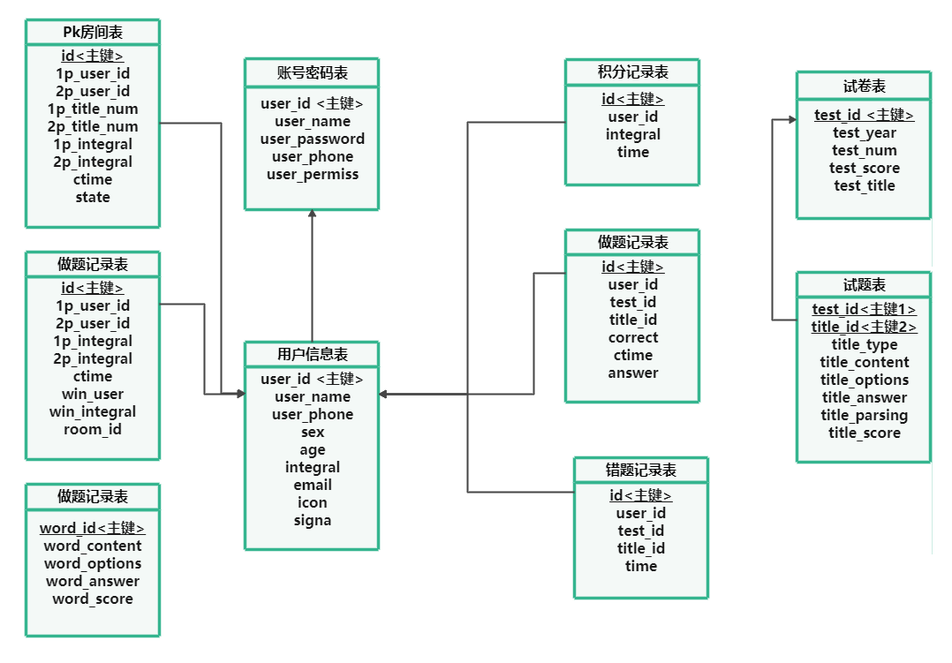

3.3物理结构设计
1.账号密码表(userinformation)
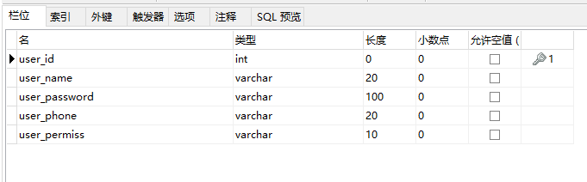
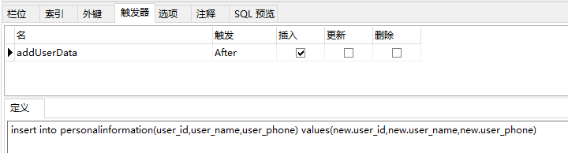
- 用户信息表(ersonalinformation)
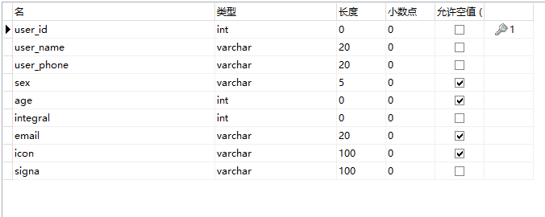
- 试卷表(test)
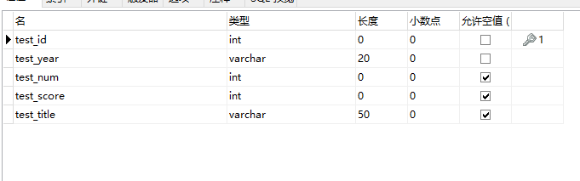
- 试题表(title)
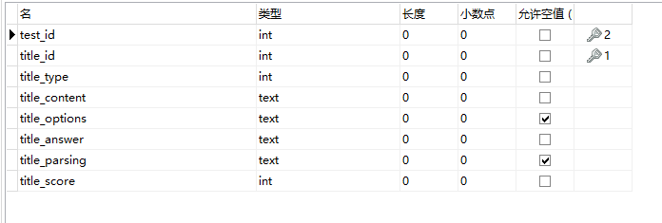
- 积分记录表(integrallist)
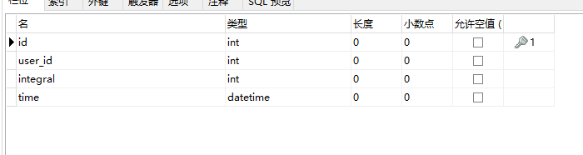

- 做题记录表(learningrecord)
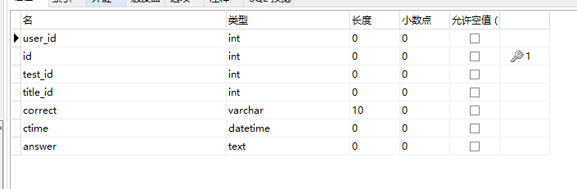
- 错题记录表(wrongtopic)
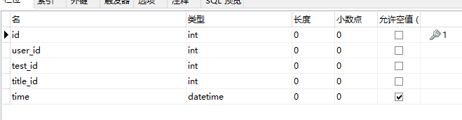
- Pk房间表(pkroom)
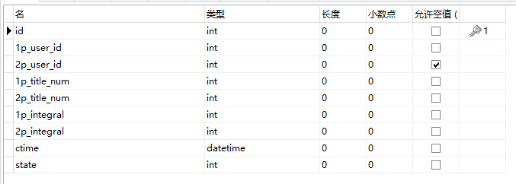
- Pk信息记录表(pklist)
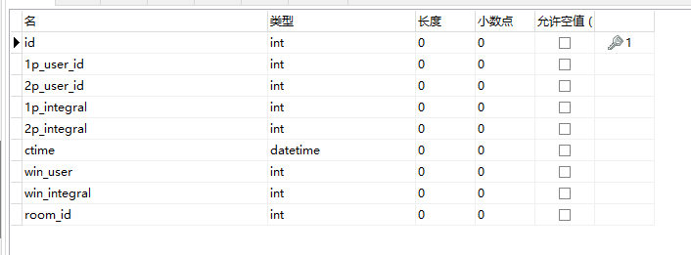
- Pk单词表(pkword)
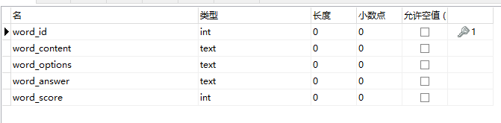
- 问题表
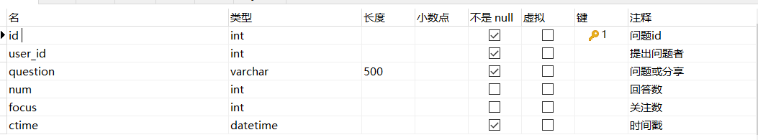
- 回复表
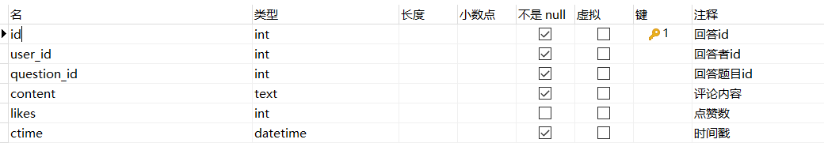

4运用设计

4.1数据字典设计
- 所有命名一定要具有描述性，杜绝一切拼音、或拼音英文混杂的命名方式。
- 字符集采用 UTF-8，请注意字符的转换。
- 界面风格要求一致。
- 采用统一的风格，数据库设计尽可能一致。
- 保持向上兼容。

4.2安全保密设计
密码的安全:客户登录时必须输入密码。系统自动将密码发送给服务器
主机以确定其有效性，若密码有效，那么就允许客户进入系统以进行后续的
处理;若密码无效，应用程序给出提示，要求客户重新输入密码。

